Сведения для включения в Книгу памяти

Форма заполняется отдельно на каждого участника ВОВ, труженика тыла.

Управленческий округ | Северный
Муниципальное образование | Сосьвинский городской округ
Поселок, село | п. Сосьва
Фамилия | Лапин
Имя | Александр
Отчество | Николаевич
Дата рождения | 18 июля 1923 года
Дата смерти | 5 июля 2001 года
Награды | Герой Советского Союза
Место захоронения | г. Черкассы
Фотография | 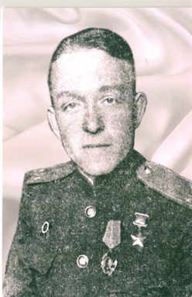
Биография (не более  2000 печатных знаков) | Родился 18 июля 1923 года в селе Фоминское Алапаевского района в семье крестьянина. Жил и учился в поселке Сосьва. Учился в металлургическом техникуме. В июле 1941 года ушел добровольцем в Советскую Армию. В годы войны был лейтенантом, командиром пулемётного взвода стрелкового полка. Форсировал реку Днепр, был ранен, многократно руководил отражением контратак врага. Лично уничтожил не менее 40 немецких солдат за день боя. Умер 5 июля 2001 года в г. Черкассы.

